Senior-Nyt Kreds 36 nummer 1

Med baggrund fra erfaringer i en del andre kredse vil vi ændre det årlige arrangement for seniorer.
Vi vil i år søge at lave 4 arrangementer, som alle vil være af kortere varighed og med deltagerbetaling til mad og drikke.
Betaling og tilmelding se nederst på næste side. Husk at skrive navn.
Konceptet blev vedtaget på den stiftende generalforsamling i november 2016.
Arrangementerne vil ligge i maj, august, oktober og november.
Vi håber, at I alle vil deltage og siden vil give feedback til brug for næste år.

- Arrangement afholdes onsdag den 31. maj med start kl. 10.15 ved Ringovnen i Nivå, hvor Bent Skov Larsen vil give en rundvisning.
Derefter bevæger vi os til Nivågård maleriudstilling, hvor vi vil få en rundvisning og besøge den fantastiske rododendron park.
Herefter vil det være muligt at benytte sig af Nivågårds café for egen regning.

Deltagerpris 0 kr. for medlemmer 125 kr. for ledsagere.
Tilmeldingsfrist med betaling af deltagergebyr senest 11. maj.

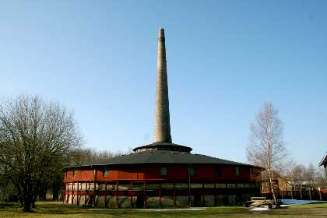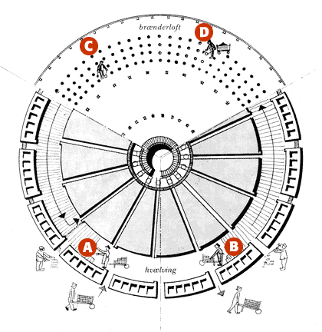

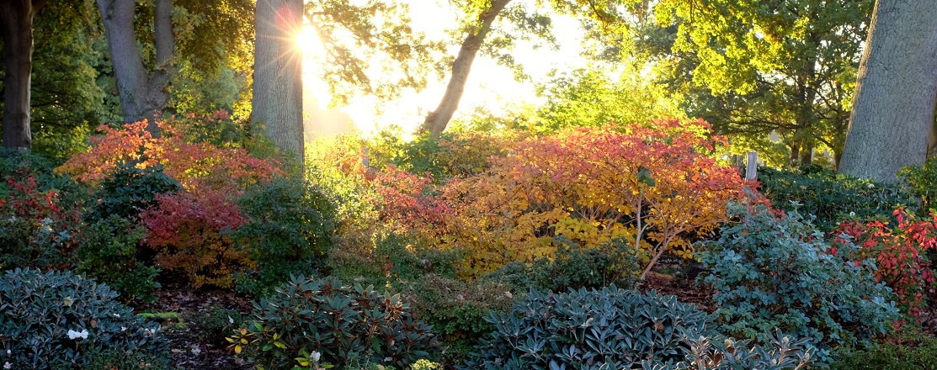

- Arrangement afholdes torsdag den 31.august med start kl. 11.45 ved Nyhavn 71,
hvorfra vi sejler til Flakfortet kl. 12.00-12.50. Dette arrangement er fælles med Helsingør.

Frokost på Flakfortets restaurant fra kl. 13-15 med en genstand pr. person.
Historisk rundvisning på Flakfortet fra kl. 15-16.
Kaffe og kage i restauranten kl. 16-16.30.

Retur til Nyhavn kl. 16.50-17.40.

Herefter er der fri leg.

Deltagerpris 200 kr. for medlemmer og 415 kr. for ledsagere.
Tilmeldingsfrist med betaling af deltagergebyr senest 2. juni.

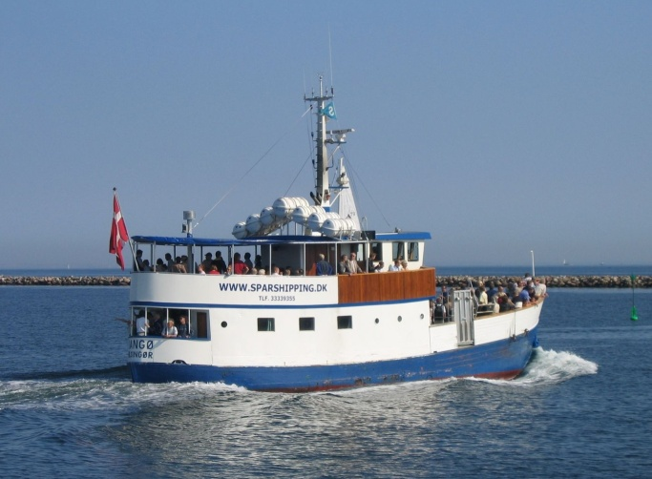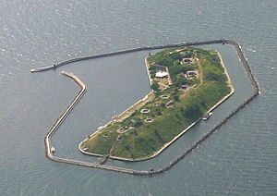

- Arrangement ? Vi vil bede om forslag, når vi ses til det 1. arrangement.

- Arrangement afholdes tirsdag den 7. november i Fredensborg Hallen kl. 10.30.
Generalforsamling hvor kredsformanden vil fortælle lidt om dagligdagen.
Der vil være et oplæg om noget aktuelt for seniorer.
Der bliver serveret kaffe/te fra kl. 10.30, og efter generalforsamlingen vil der være smørrebrød med vand/øl.
Tilmeldingsfrist 31. oktober.

Tilmelding til wulffnils@gmail.com
Betaling til konto nr. 0400 - 4022063532

Nils Wulff

